ΣΟΚΟ ΣΟΚΟ ΣΟΚΟ ΛΑΤΑ
ΤΗΝ ΤΡΩΣΣ ΠΕΤΑΣ!
ΧΡΩΣΤΙΚΕΣ ΟΥΣΙΕΣ ΟΧΙ ΝΟΣΤΙΜΗ ΝΑΙ
ΔΕΝ ΕΙΝΑΙ ΩΡΑΙΑ ΕΙΝΑΙ ΤΕΛΕΙΑ!
ΘΑ ΤΗΝ ΒΡΕΙΤΕ ΠΑΝΤΟΥ
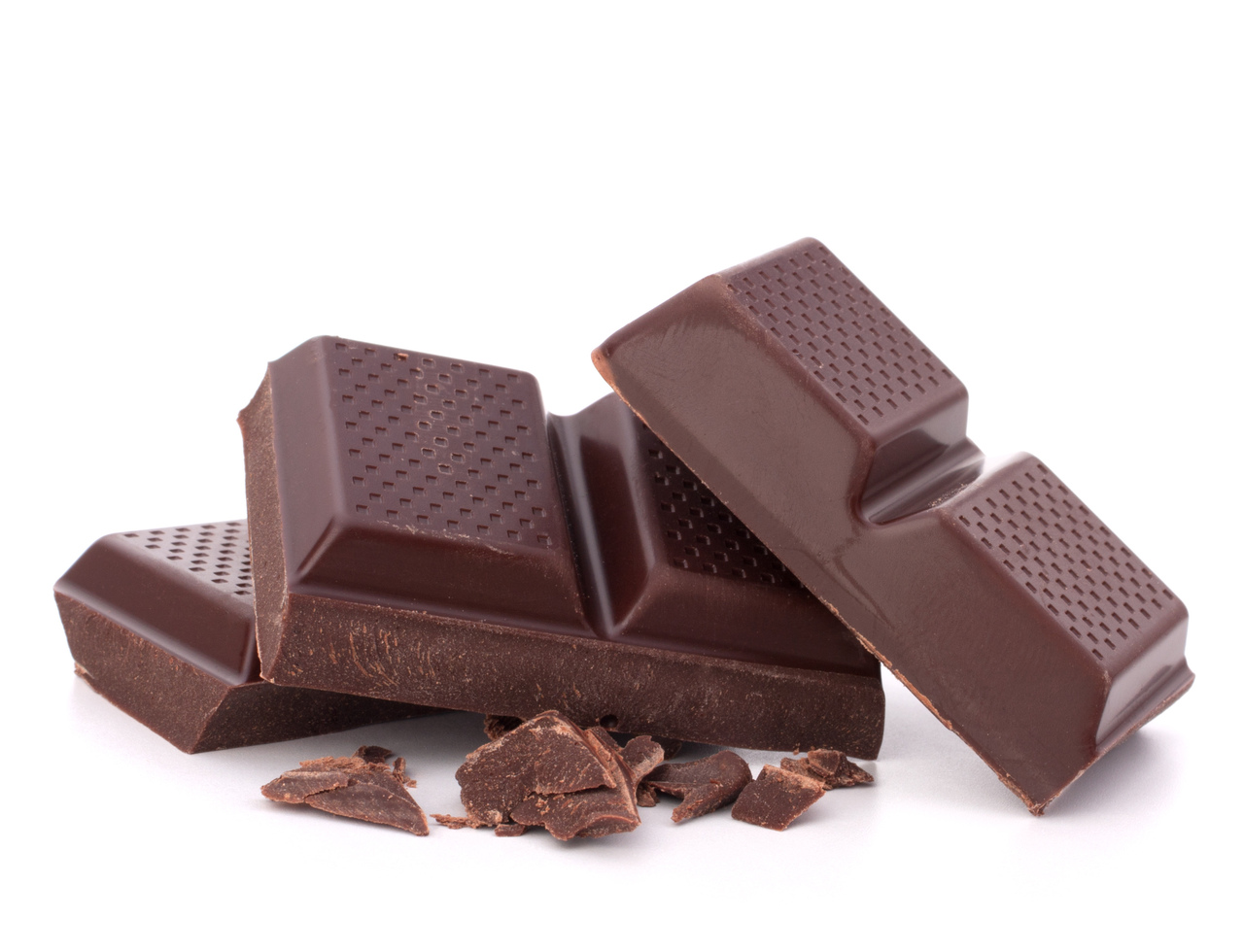
Κατίρης Νικόλας ΣΤ΄1

